前沿共生第十四阶段：Filip 外部数据上的椭球覆盖与候选压力测试
  - 82 点全部覆盖、五折连续安全与候选模型边界
2026-11-09

目录

日期：2026-11-09
文档性质：在未参与区域设计的公开平滑数据上进行候选有理模型压力测试；不是原生物理模型验证或概率校准。

1. 外部数据与候选边界
本阶段使用 NIST Filip 的 82 个观测，原生模型为 11 参数多项式。候选 cubic/cubic 有理模型只是平滑函数近似，不被写成 Filip 的原生物理模型。NIST Filip 原始数据
validation/filip-ellipsoid-coverage-protocol.json 在任何候选拟合前冻结数据 SHA-256、Hahn1 起点、五组连续区间、固定半径 1、完整协方差椭球和逐点覆盖规则。没有使用测试折选择模型、起点、半径或阈值。
项目 | 冻结规则 | 边界
候选模型 | cubic/cubic 七参数有理近似 | 不等于原生 11 参数多项式
五折留出 | 连续 $x$ 分组，相同 $x$ 不跨训练与测试 | 82 点全部评估一次
基线 | 其他四组拟合的三次多项式 | 不是原生 11 参数认证模型
椭球 | 固定半径 1，使用训练最佳尝试的分母协方差 | 不是置信区或测量模型

2. 候选预测结果
折次 | 候选 RMSE | 三次基线 RMSE | 连续椭球分母安全
1 | 0.0083525470 | 0.2139948557 | 通过
2 | 0.0043832968 | 0.0280481760 | 通过
3 | 0.0028247446 | 0.0276114411 | 通过
4 | 0.0029366058 | 0.0136225204 | 通过
5 | 0.0045169496 | 0.1584125456 | 通过
五折优化均成功，候选 RMSE 全部低于对应三次基线，且五折平方支撑证明均通过。该结果只说明候选近似在这些外部切片上的表现，不证明参数物理内生或模型结构正确。

3. 逐点覆盖与界的宽度
椭球逐点残差上界采用此前的确定性公式，检查实际残差是否超过该上界。这里报告的是确定性覆盖检查，不是概率覆盖率。
指标 | 实际结果 | 解释边界
留出点总数 | 82 | 全部连续五折观测
椭球界可用点 | 82 | 所有适用点均成功计算
实际残差未越界点 | 82 | 没有覆盖违规
覆盖违规数 | 0 | 不把该检查称为概率校准
最大残差上界 | 0.844283 | 上界宽度有限，仍需单独审阅
残差上界中位数 | 0.522896 | 不用“全部覆盖”替代宽度评价
最大预测平移上界 | 0.840884 | 不等于期望误差或 RMSE 界
独立盒连续安全折 | 0 | 不计算盒／椭球比值
独立盒在五折均不满足连续安全，因此本阶段没有可比较的盒／椭球比值。椭球能够给出逐点界，不代表独立盒也能提供同类界，更不能把不可用的盒界当作零。
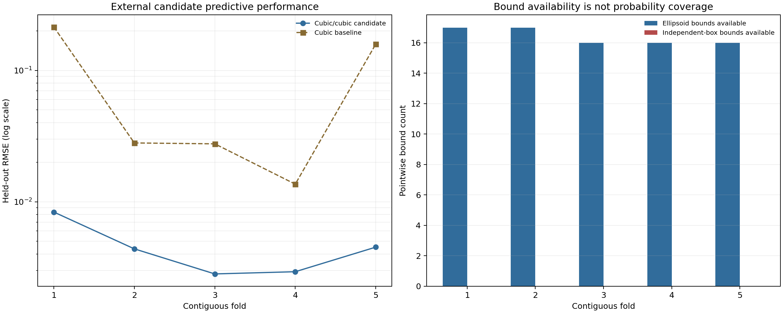
图 18｜Filip 外部候选预测与逐点界可用性
插入位置：§3「逐点覆盖与界的宽度」之后；顺序第 1 幅，共 1 幅。

4. 外部结果允许和禁止的解释
可以得出的结论 | 不能得出的结论
候选模型在 Filip 五折均优于三次基线 | 不证明 cubic/cubic 是 Filip 的原生或最优模型
椭球在五折连续区间均通过分母安全证明 | 不保证其他半径、区间或模型结构
82 个适用点均未发生实际残差越界 | 不推出概率覆盖率、校准度或未来数据保证
上界最大值和中位数可独立审查 | 不把“全部覆盖”当作高精度或很紧的证明
独立盒无法提供同类界 | 不把不可用界写成零或更优结果
外部测试与此前内部结果相互补充：候选模型可以有良好 RMSE，同时椭球保持连续分母安全并给出有限上界。但它仍只是候选近似，不能与原生 11 参数认证模型混为一谈。

5. 实现复核记录
初次计算中，部分巨大有理数在文本序列化时触发 Python 整数字符串位数上限，曾被错误归类为不可用。该问题已通过有界文本序列化修正：小数值保留精确分数，超大值采用不降低绝对值的科学计数近似。重新计算后，82 点全部成功生成椭球界，数值模型、半径和连续证明均未改变。
这一复核说明“不可用”也必须区分数学不可用与实现失败，不能把序列化异常当成科学负结果。

6. 后续工作
后续应在更多外部平滑数据集上比较候选模型、原生模型和区域上界，并检查是否存在系统性的界过宽问题。若要讨论原生模型参数或物理机制，必须回到对应模型类，而不是用 cubic/cubic 候选替代证明。

可复核文件
- 外部覆盖分析：scripts/analyze_filip_ellipsoid_coverage.py
- 有界文本格式：scripts/rational_format.py
- 冻结协议：validation/filip-ellipsoid-coverage-protocol.json
- 完整结果：validation/filip-ellipsoid-coverage.json

